***Я досліджую світ 09.05.2022 1-Б Старікова Н.А.***

**Тема. *Символи моєї країни.***

**Мета**: ознайомити дітей із державною символікою; розширити знання про Герб, прапор, Гімн, легендою їх виникнення; виховувати патріотичні почуття, повагу до символів держави.

**Презентація.** [**https://docs.google.com/presentation/d/1o1Py35T1cpbRj95zXHzU6q-e97eJh30wOY6GRLGX5Ts/edit?usp=sharing**](https://docs.google.com/presentation/d/1o1Py35T1cpbRj95zXHzU6q-e97eJh30wOY6GRLGX5Ts/edit?usp=sharing)

**Опорний конспект уроку**

1. **Мотивація навчальної діяльності.**

*Слайд 2-4.*Ранкове коло.

1. ***А*ктуалізація опорних знань.**

*Слайд5.* Прочитай вірш.

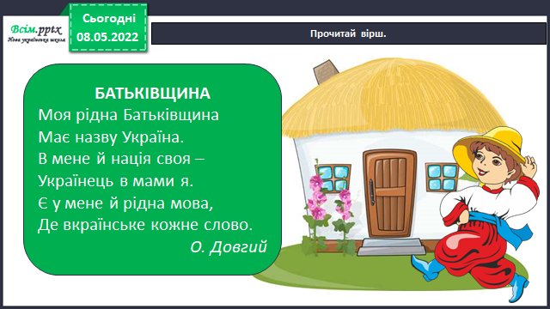

*Слайд6.* Дай відповіді на запитання. 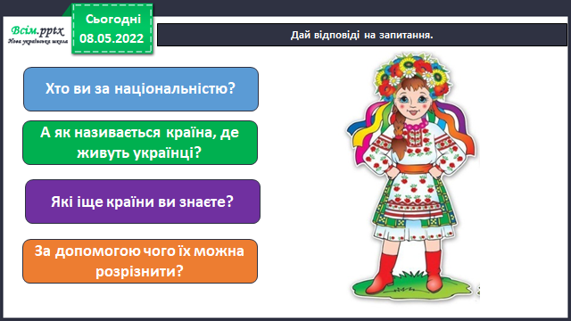

1. **Вивчення нового матеріалу**

*Слайд7.* Наш рідний край – Україна. Вона славиться родючими землями, повноводними ріками, працьовитими людьми.

*Слайд8.* Рухлива вправа.

*Слайд9-13.* Як і кожна держава, Україна має свої національні символи, за якими її впізнають в усьому світі. Послухайте легенду про їх виникнення.

***Жила собі жінка. І Мала вона трьох синів. Сини зростали чесними, сміливими, дуже любили свою неньку і готові були віддати за неї своє життя.***

***Виросли сини і розійшлися по світах, прославляючи свою матір.***

***Найстаршому матір подарувала на згадку про себе золоту корону з трьома промінцями.***

***Корона зігрівала людей, вела вперед, показувала шлях до кращого життя. За цю трипроменеву корону люди дали першому синові ім’я Тризуб.***

***Середньому сину мати дала в дорогу блакитно-жовтий стяг.***

***Сміливим та сильний був середній син, і прославив він свою матір добрими героїчними вчинками.***

***Люди прозвали його Прапором.***

***А найменший син отримав у дарунок від матері соловейків голос. І де б він не був, усюди лунала його дзвінка пісня.***

***За цей голос і величний спів люди дали йому ім’я Гімн.***

***Так і донині по всьому світу золотий тризуб, синьо-жовтий прапор і урочистий гімн прославляють рідну неньку - Україну.***

*Слайд14.* Фізкультхвилинка.

*Слайд15.* Золотий тризуб на блакитному тлі – це символ влади, це частина корони, яку носив київський Князь.

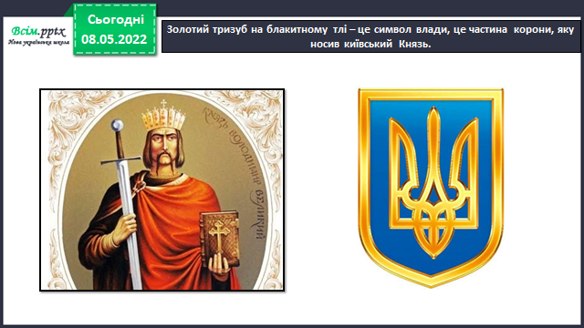

*Слайд16.* Де ми можемо побачити зображення тризуба?

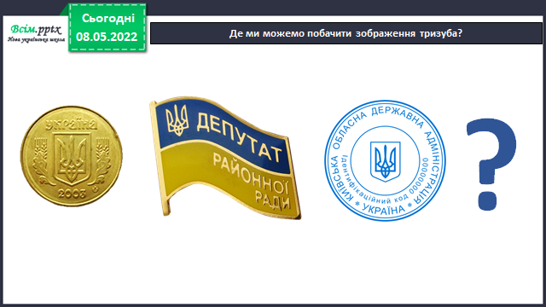

*Слайд17.* Прапор України – синьо-жовтий стяг. Що означають ці кольори?

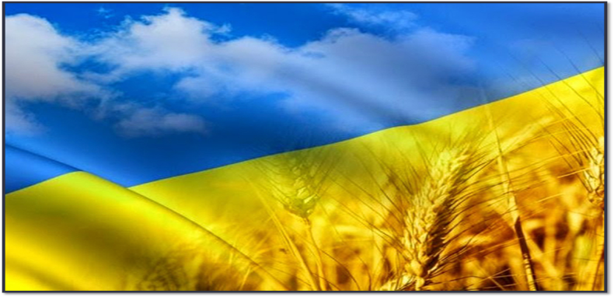

*Слайд18.* Національний гімн України – це урочиста пісня, символ нашої державної єдності.

Прослухай Гімн України за посиланням <https://www.youtube.com/watch?v=ouXXAE73ASY>

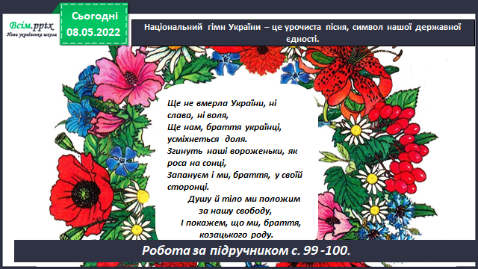

*Слайд19.* Рухлива вправа.

1. **Закріплення вивченого**

*Слайд20-24.*  Робота у зошиті с. 71-72.

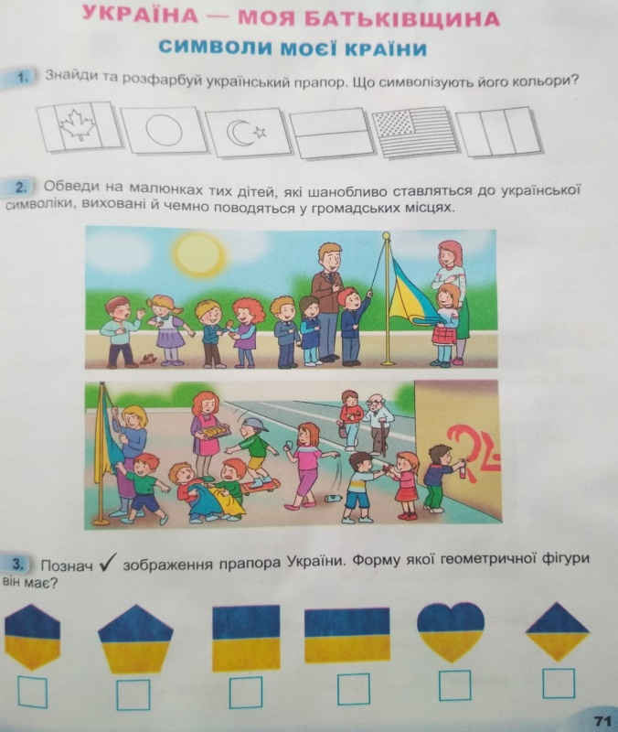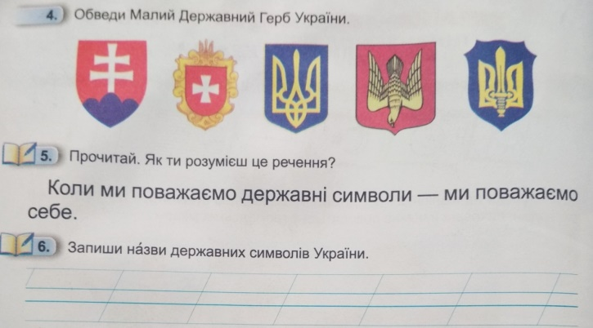

1. **Рефлексія.**

**Переглянь презентацію, опрацюй с.99-100 підручника, виконай завдання № 1-6 у зошиті на с. 71-72 та надсилай на**

**Вайбер (0963945180)**

**Human,**

**або ел. пошту** [**starikovanatasha1970@gmail.com**](mailto:starikovanatasha1970@gmail.com)

**Бажаю успіхів у навчанні, юні патріоти!**